PLANO ESTRATÉGICO DE DESENVOLVIMENTO URBANO INTEGRADO DA
REGIÃO METROPOLITANA DO RIO DE JANEIRO – PDUI/RMRJ
Oficina Regional Guapimirim
19 de outubro de 2016

RELATÓRIO SÍNTESE

1) Proposta da atividade
Este relatório sistematiza aspectos centrais das discussões realizadas na Oficina Regional do Plano Estratégico de Desenvolvimento Urbano Integrado (PDUI), de 19 de outubro de 2016, no município de Guapimirim. A proposta geral do debate era refletir e construir cenários futuros para a Região Metropolitana do Rio de Janeiro (RMRJ), tendo os municípios de Guapimirim, Magé e Cachoeiras de Macacu como ponto de partida e focos territoriais prioritários de atenção. Nesta fase, o objetivo principal da consulta à sociedade fluminense consistiu em trabalhar os eixos temáticos do plano de forma integrada no território de toda a RMRJ, a fim de materializar a Visão de Futuro elaborada anteriormente. Após a apresentação do acúmulo do processo de elaboração do Plano até o momento, o público presente foi convidado a interagir com esse conteúdo, aportando sugestões e contribuições sobre estratégias de desenvolvimento metropolitano que levem em consideração à especificidade e diversidade das realidades locais.

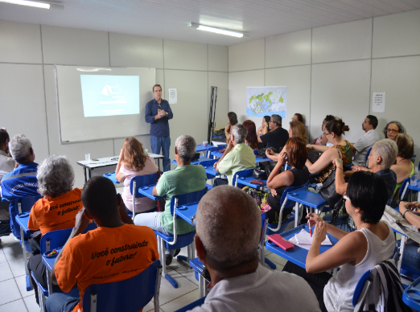
2) Metodologia da dinâmica de grupo
Para garantir maior densidade ao debate, os participantes foram divididos em grupos de no máximo 10 pessoas a partir dos critérios de diversidade territorial e de segmento (sociedade civil, poder público, setor privado, academia, etc.). Durante a dinâmica, os integrantes de cada grupo debateram sentados em círculos, munidos de uma base cartográfica da região metropolitana para que pudessem visualizar melhor as fronteiras, proximidades e distâncias entre os municípios e sub-regiões, podendo destacar e desenhar nos mapas aspectos e características dos territórios que fossem relevantes na construção dos cenários futuros (ex.: áreas de preservação ambiental, polos e zonas industriais ou de comércio, zonas de especial interesse social, áreas degradadas, focos de atenção para intervenção pública, fronteiras agrícolas, nascentes de rios e mananciais, estações de integração entre modais de transporte, etc.). A ideia do mapa era possibilitar o exercício de cartografar o debate, mantendo o diálogo sempre atento à sua dimensão territorial.
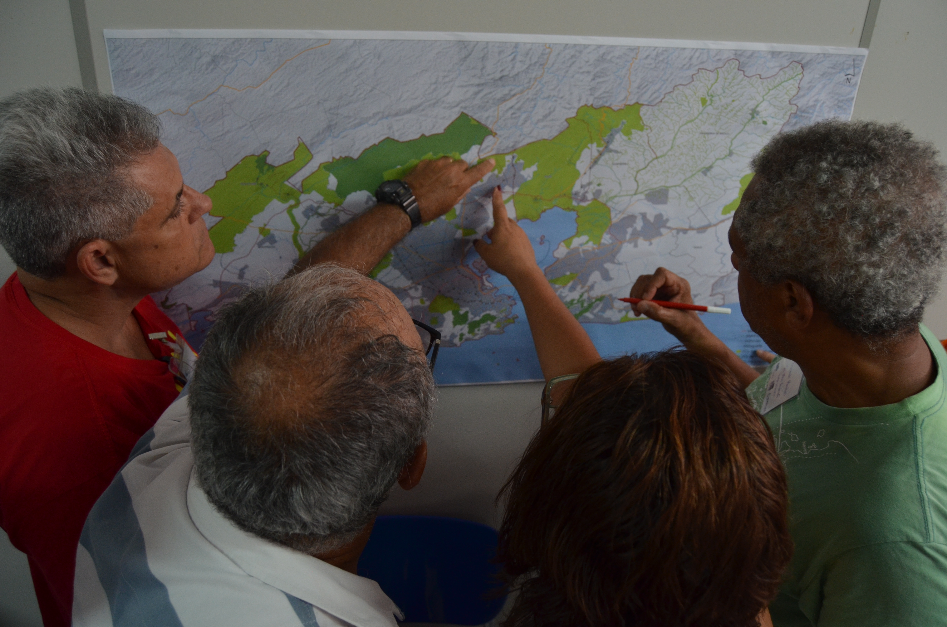
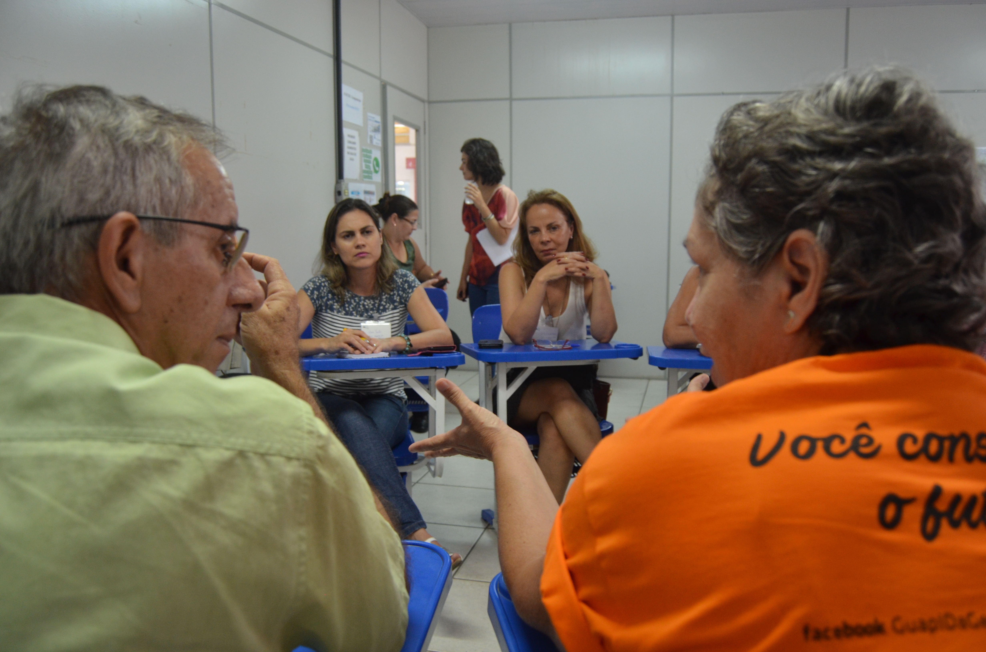
Munidos de um framework com duas questões-chave (ANEXO 1), os grupos foram estimulados a produzir uma resposta coletiva comum, formulada a partir de um consenso entre os participantes. No primeiro momento, o debate girou em torno da identificação de potencialidades e desafios dos municípios que os remetiam à RMRJ como um todo. Ou seja, quais eram os aspectos locais que possibilitam os municípios se enxergarem como parte de uma região maior? Em quais circunstâncias e dimensões os municípios interagem uns com os outros, assim como com a capital e demais municípios da região metropolitana?
Na segunda questão, os grupos tiveram de mais tempo para refletir sobre os cenários propriamente ditos e argumentarem entre si quais estratégias eram as mais adequadas para torná-los realidade. Além de debaterem sobre o desafio da intersetorialidade nas intervenções sobre o território, os grupos também foram instigados a pensar formas de tornar a Visão de Futuro do Plano factível, estabelecendo prospecções de curto, médio e longo prazo. Ao final dos debates nos grupos, todos os participantes voltaram a se reunir em uma mesma sala para ouvir e interagir com os pontos levantados e os cenários construídos por cada equipe.

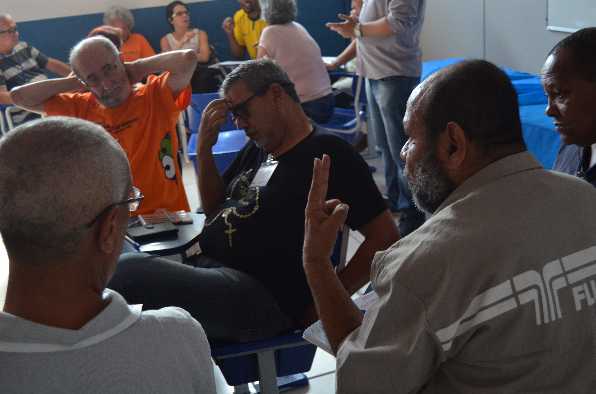
A partir da dinâmica proposta, alguns pontos foram abordados de forma recorrente em todos os grupos e entre participantes dos três municípios: as vocações econômicas e os problemas relativos ao ordenamento espacial, os desafios de equacionamento entre desenvolvimento e meio ambiente, além de outras políticas públicas e serviços básicos mais setoriais. Ao trocarem experiências e informações sobre as questões dos seus municípios, os participantes identificaram uma série de pontos comuns entre eles, assim como conflitos de difícil resolução.

3) Principais questões levantadas no debate
Os grupos reconheceram um grande potencial turístico da região, a partir dos elementos históricos e naturais existentes nos municípios em questão. No entanto, foi unânime a constatação da falta de interesse do poder público (executivo e legislativo) em promover políticas e programas de incentivo ao Turismo, assim como oferecer a infraestrutura necessária para que essas atividades econômicas e de lazer possam ocorrer de forma mais permanente e formalizada.
Para superar os principais gargalos (transporte, educação, cultura, saúde, turismo, habitação, emprego, qualificação profissional e saneamento básico), a participação social foi apontada como a ferramenta fundamental para materialização dos cenários alternativos de futuro. Apenas com a população entendendo e se apropriando efetivamente de seu papel cidadão, que a realidade atual poderá ser transformada de maneira mais estruturante. Seja por meio da pressão popular na cobrança junto ao poder público, seja na proposição de políticas públicas; ambas ações são necessárias para que os municípios assumam uma agenda de desenvolvimento integrado. Para Suelen Aguiar (sociedade civil – Cachoeiras de Macacu) a participação social só será alcançada por meio do investimento em Educação: “se a gente não tem educação de qualidade, a gente não tem saneamento, não tem moradia, não tem transporte público, porque o cidadão precisa ter voz, precisa ser ouvido, precisa saber que ele tem o direito de entrar na prefeitura e nas câmaras para cobrar seus direitos”.
A condição de vida dos habitantes dos municípios em foco também foi motivo de discussão. Para muitos participantes se fazem necessários investimentos em Geração de Emprego e Renda, seja por meio do turismo, agricultura ou indústria (com responsabilidade socioambiental). Para Fernando Martins (Secretaria do Meio Ambiente de Guapimirim), “a região pode crescer, deve crescer. Assim como queremos uma linha férrea que nos leve com qualidade para o Rio de Janeiro, a gente pode também gerar emprego aqui na região com o incentivo à vinda de empresas que respeitem a legislação ambiental. Isso é progresso, não é destruição.”
Além disso, na perspectiva de melhorar a qualidade de vida da população, a Mobilidade foi um assunto tratado devido ao deslocamento diário de milhares de moradores desses municípios a outras partes da metrópole. Dentre as sugestões destacam-se a modernização da malha ferroviária e a possibilidade de transporte de barcas pela Baía de Guanabara. O investimento na integração entre os modais de transporte de média e alta capacidade contribuiria igualmente para o desenvolvimento turístico e econômico, viabilizando e estimulando a visitação de pessoas dos demais municípios da região metropolitana.
Além de trabalhar os desafios, as potencialidades e os cenários, a oficina também possibilitou que os participantes expressassem seus posicionamentos políticos sobre alguns assuntos que envolvem os municípios em foco. Ficou claro que eles não aceitam um desenvolvimento a qualquer custo, sem respeitar as especificidades locais e a legislação ambiental vigente. Muitos se mostraram contrários à construção da Barragem do Rio Guapiaçu e apontaram a necessidade imediata de um trabalho efetivo de despoluição da Baia de Guanabara. Márcia Mônaco (sociedade civil – Guapimirim) ressaltou a importância de que o processo de elaboração do plano incorpore os resultados obtidos em discussões anteriores realizadas no âmbito de outros projetos. Segundo ela, “é necessário valorizar o trabalho desenvolvido pelos municípios da AGENDA 21, pois foram construídos documentos importantes por muitas mãos e que custaram dinheiro, sendo necessário somar ao trabalho do Modelar a Metrópole”.
Para informações mais detalhadas sobre os debates e resultados de cada grupo, veja o ANEXO 2.

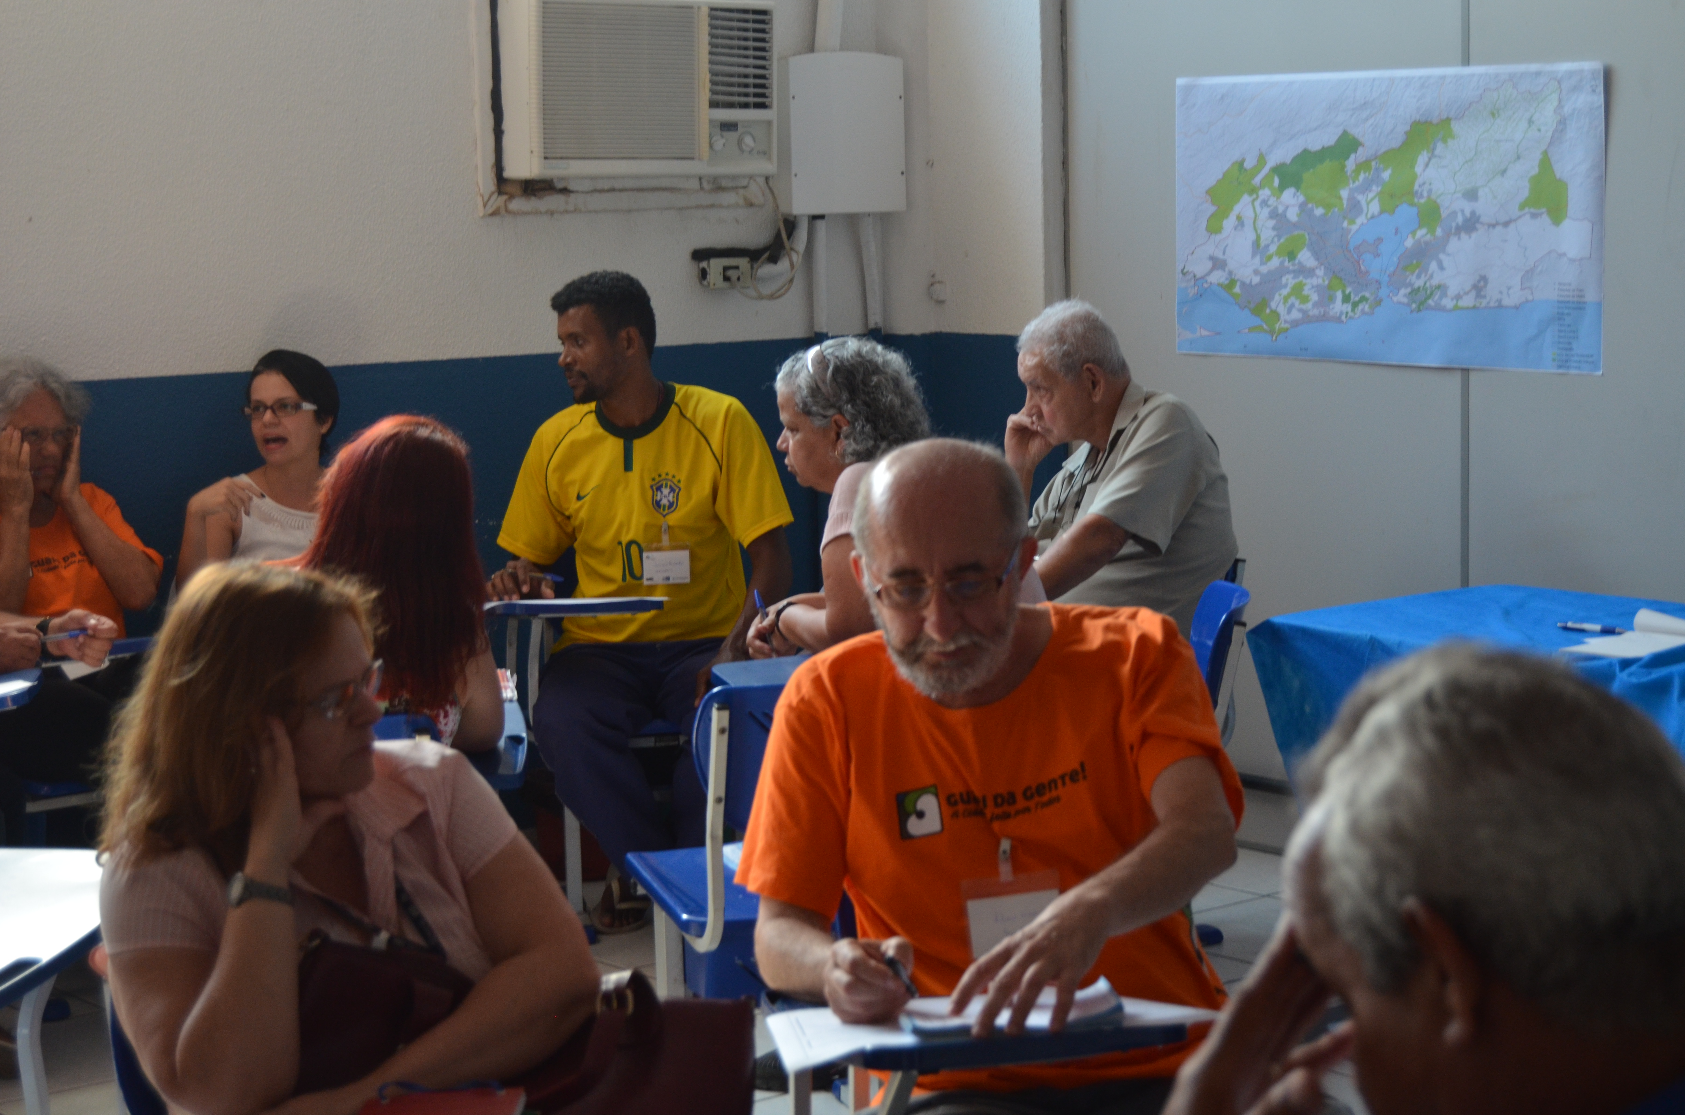

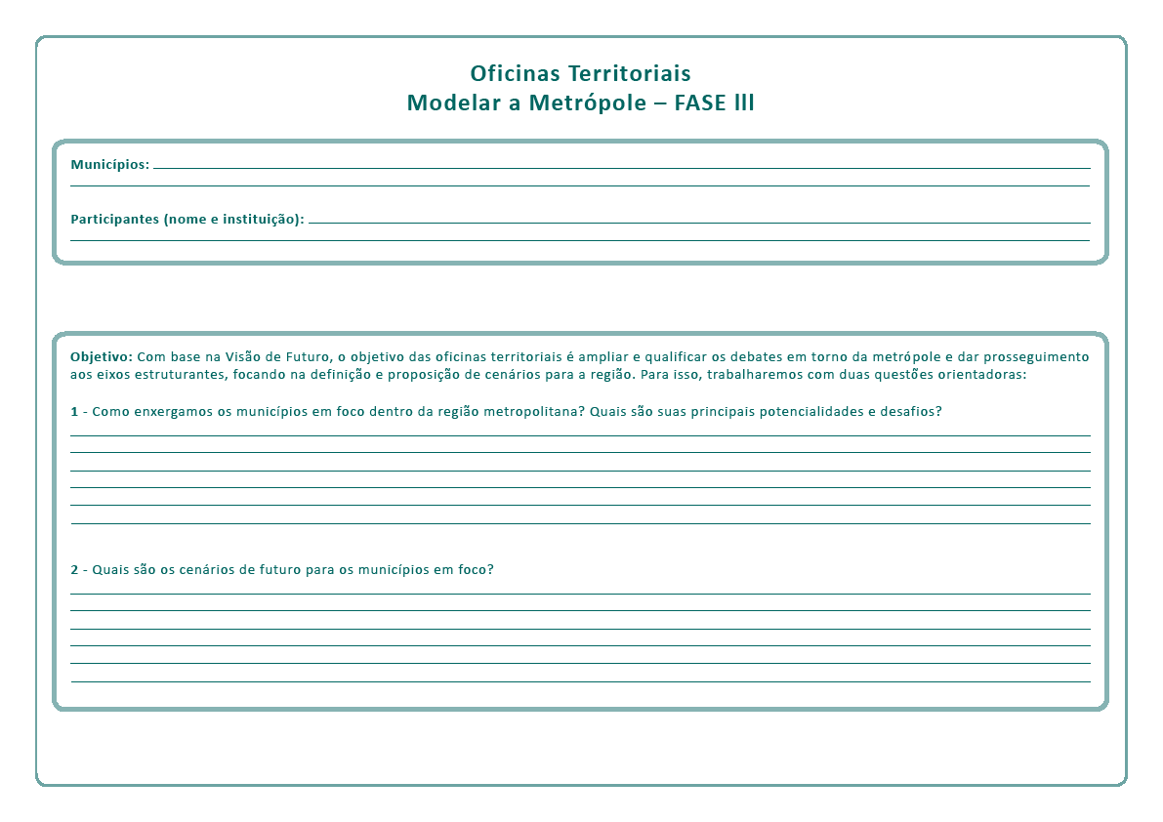
ANEXO 1 – FORMULÁRIO UTILIZADO NA OFICINA

ANEXO 2 – RESPOSTAS DOS GRUPOS

GRUPO 1
Municípios: Cachoeiras de Macacu, Guapimirim e Magé – 7 participantes
PERGUNTA 1 (IDENTIDADE METROPOLITANA)
Os participantes do grupo disseram que no decorrer dos anos, moradores de outros municípios migraram para Cachoeiras de Macacu, Guapimirim e Magé em busca de melhor qualidade de vida. No entanto, nesses municípios também encontraram dificuldades decorrentes da falta de política habitacional, da especulação imobiliária e da falta de compromisso público das gestões locais. A dificuldade em equacionar o problema do déficit habitacional com a manutenção das áreas de preservação ambiental, e a inexistência de mecanismos como o orçamento participativo foram destacados enquanto questões que merecem especial atenção no planejamento urbano e na elaboração de políticas públicas que sejam capazes de superar os problemas acima mencionados.
Dada sua grande potencialidade hídrica, esses territórios são áreas estratégicas para o desenvolvimento do Turismo e da Agricultura de toda a RMRJ. Segundo o grupo, é necessário investir na elaboração e implementação dos planos municipais da Mata Atlântica, de Saneamento Básico, de Recursos Hídricos e de Resíduos Sólidos. Com esses planos será possível ordenar e proteger essas cidades de uma política de desenvolvimento predatório. Um exemplo disso é a frase dita pela participante do grupo Márcia Mônaco (sociedade civil - Guapimirim) durante a apresentação: “Guapimirim não quer uma grande empresa, nós não temos para onde crescer. Queremos cuidado e um plano de conscientização da cidade”. No entanto, torna-se difícil por em pauta esses planos enquanto o executivo municipal exercer uma administração fechada ao diálogo e pouco transparente.
PERGUNTA 2 (CENÁRIO)
Diante de um cenário considerado péssimo devido aos desafios discutidos em torno da primeira pergunta, o grupo reconheceu que no curto prazo é necessário que seja feito um debate sobre a regulamentação e fiscalização da relação entre o setor público e o setor privado, capaz de questionar a corrupção que predomina atualmente em todos os níveis da máquina pública. Desse modo, o combate à corrupção seria o ponto de partida para a construção de um cenário futuro positivo para a região. Além disso, é preciso fortalecer as instituições e a sociedade civil para que elas exijam e assegurem a participação social na gestão pública. Outra estratégia apresentada foi a criação de um conjunto de ações integradas entre os três municípios que viabilizem a mobilidade urbana plena dos seus cidadãos por toda a região.

GRUPO 2
Municípios: Cachoeiras de Macacu, Guapimirim e Magé – 8 participantes
PERGUNTA 1 (INDENTIDADE METROPOLITANA)
Buscando responder à primeira pergunta – de como os municípios se enxergam dentro da região metropolitana – o grupo destacou de antemão o potencial desses territórios para o Turismo e o Ecoturismo. Já com relação aos desafios, os participantes reconheceram o desinteresse dos governantes locais em fomentar um diálogo permanente entre os municípios para gerar ações e estratégias comuns de enfrentamento dos problemas e melhor aproveitamento de suas vocações. Como exemplo, a região tem potencial para integração entre transporte rodoviário, ferroviário e marítimo que é pouco explorado pelas gestões locais.
Gargalos nas áreas de transporte, educação, cultura, saúde, turismo, habitação, emprego, qualificação profissional e saneamento básico também foram debatidos. Para a geração de emprego, o grupo considerou a necessidade de se ter incentivos fiscais para atuação do setor privado na área do turismo em Guapimirim e Cachoeiras de Macacu, assim como na área de logística em Magé.
Segundo Álvaro Lima (sociedade civil – Guapimirim), “são necessários fóruns populares permanentes para que os candidatos, futuros governantes, não façam chantagem eleitoral com a população”. O grupo destacou a importância da cobrança de transparência na gestão pública, mediante a moralização das câmaras municipais, secretarias e prefeituras. A transparência e o controle social foram, portanto, identificados como condição básica para que todas as demais questões possam ser tratadas com seriedade e de forma eficaz.
PERGUNTA 2 (CENÁRIO)
O cenário apresentado pelo grupo caminhou a partir do reconhecimento da importância de se garantir a institucionalização da Câmara Metropolitana. Num primeiro momento, dada à falta de interesse dos gestores municipais, será fundamental fortalecer o processo de decisão política. O grupo apontou a necessidade de união entre os três municípios (Cachoeiras de Macacu, Magé e Guapimirim), já que eles possuem as mesmas características e potencialidades, a fim de obterem um peso maior na hora da tomada de decisões da Câmara Metropolitana. Para isso acontecer, a política dos municípios deve passar por um processo de “moralização”.
A partir dessa união, será possível gerar um ambiente de troca de saberes entre os municípios na implantação das potencialidades e superação dos desafios. Tendo em vista a questão do emprego, os municípios, através de incentivos fiscais, podem (1) atrair empresas para os seus territórios, (2) desenvolver uma política de primeiro emprego para jovens, assim como (3) ofertar qualificação profissional à população. O foco principal será o ecoturismo em detrimento das indústrias pesadas, nocivas ao meio ambiente.
Um cenário positivo também passa pela valorização da educação, da cultura e do patrimônio histórico, contribuindo para a formação humana e geração de emprego, assim como o debate crítico sobre as necessidades reais dessas localidades. No sentido de conectar e facilitar o transporte público nessa região, o grupo considerou um futuro onde a malha ferroviária seja modernizada e atenda à população com um serviço de qualidade.

GRUPO 3
Municípios: Cachoeiras de Macacu, Guapimirim e Magé – 8 participantes
PERGUNTA 1 (IDENTIDADE METROPOLITANA)
No debate em torno da primeira pergunta, o grupo considerou dois aspectos que influenciam a constituição de uma identidade metropolitana: o que os moradores dos outros municípios da região metropolitana pensam sobre os municípios em foco na oficina, e o que os moradores de Cachoeiras de Macacu, Guapimirim e Magé pensam sobre os demais municípios. Devido às suas características em comum de cidade pequena, da existência de modos de vida rurais (sobretudo no caso de Guapimirim e Cachoeiras) e da longa distância da capital, muitos habitantes não se enxergam como parte da Região Metropolitana.
No entanto, o grupo ressaltou que a necessidade diária de deslocamento para outros municípios faz com que se identifiquem enquanto parte de uma mesa região. Devido à baixa oferta de emprego, moradores dessas localidades trabalham em municípios vizinhos ou até mesmo na capital. Um grande desafio é a mobilidade urbana que poderia ser beneficiada com um sistema de transporte hidroviário aproveitando que Magé está no fundo da Baía de Guanabara.
A vocação desses territórios é bem parecida e se difere do restante da região metropolitana. Esses municípios possuem potencial para desenvolvimento de diferentes tipos de turismo, como o religioso, cultural e natural. Entretanto, o incentivo é baixo ou inexistente. São necessários planejamento, regularização e infraestrutura para desenvolvimento dessas atividades.
PERGUNTA 2 (CENÁRIO)
Primeiramente, imaginando um cenário futuro para os municípios em foco, os participantes afirmaram que no curto prazo é preciso fortalecer o próprio território (cada município) para depois atuar de forma integrada. O fortalecimento desses territórios seria feito a partir de uma gestão participativa, do ponto de vista dos governos, com foco no planejamento de políticas públicas. Para Theo Fernandes (sociedade civil), “as políticas prioritárias são contadas nos dedos das mãos: educação, saúde, segurança, trabalho e transporte (mobilidade)”.
O grupo apontou um grande desafio para a construção desse cenário: a Educação. É necessário que ela seja levada a sério no processo de fortalecimento das políticas públicas nos territórios. Depois dessa fase, criar-se-ia um convênio a fim de integrar os três municípios ou fortaleceria o trabalho desses municípios dentro da Câmara Metropolitana, a fim de criar uma rede de turismo religioso, cultural, natural e de aventura, com incentivo financeiro e infraestrutura, como postos de informação e rede de transportes.
Além disso, para criação de empregos na região viu-se necessário incentivar, além do turismo, a agricultura familiar, menos danosa para o meio ambiente. Nessa perspectiva de respeito ao meio ambiente, o grupo deixou claro que imagina o cenário de longo prazo sem a Barragem do Rio Guapiaçu e com um projeto de despoluição da Baía de Guanabara em ação.

GRUPO 4
Municípios: Guapimirim e Magé – 8 participantes
PERGUNTA 1 (IDENTIDADE METROPOLITANA)
O grupo 4 identificou que os municípios de Guapimirim e Magé podem ser considerados cidades dormitório, já que muitos moradores trabalham em outros municípios da região metropolitana. Guapimirim é visto como cidade turística devido à exuberância natural, entretanto o município não se vê preparado para receber um número grande de turistas, nem de novos moradores. Magé também tem atrativos turísticos, porém abandonados. Este município, por ser cortado por uma rodovia e com as expectativas da segunda fase da obra do Arco Metropolitano, tem um potencial para empresas de logística. Mesmo com mananciais que abastecem até mesmo outros municípios, vários distritos de Magé e Guapimirim sofrem com a falta d’água.
Segundo o grupo, em Guapimirim, as principais potencialidades são nas áreas de turismo, serviços, agronegócio e indústrias de médio e pequeno porte. Já os desafios são transparência nos atos públicos, audiências públicas e oferta de infraestrutura local para instalação de indústrias, obedecendo a legislação ambiental.
Em relação ao município de Magé, as potencialidades estão nas áreas de turismo, serviços, logística, indústria e agricultura. Foram apontados como desafios:
- o apoio para restaurar pontos históricos. Segundo a participante Nair Paulo (Secretaria de Habitação de Magé), o município “precisa de profissionais para trabalhar na área de restauração e tombamento de patrimônios. Há projetos que já foram enviados ao IPHAN, com verbas disponíveis para eles para revitalização de áreas específicas do município, como a Estação Guia de Pacobaíba”.
- a preparação do município para receber indústrias e capacitação profissional;
- implementar a educação ambiental, potencializar a fiscalização ambiental e de obras irregulares;
- em relação à mobilidade, é necessário organizar as centralidades e a malha viária, padronizar as calçadas;
- revisão do código de zoneamento, compatibilizando-o com a legislação ambiental.
PERGUNTA 2 (CENÁRIO)
Em relação ao cenário futuro, o grupo apontou uma série de necessidades para esses municípios. Durante a discussão, o grupo identificou a falta de emprego e de mão de obra qualificada como grandes desafios da região. Como solução, o grupo sugeriu a criação de escolas técnicas nesses municípios.
Dentro desse cenário, o grupo ressaltou a necessidade de revisar o Plano Diretor de Guapimirim. No que diz respeito aos dois municípios, por possuir áreas de preservação ambiental e estar ao lado da Baía de Guanabara é fundamental a resiliência ambiental, recuperando as áreas degradadas, levando saneamento a todo território e implantando estações de tratamento de esgoto. A população deve pressionar o executivo para que a concessionária de água abasteça todo o município (Guapimirim) e revise a concessão (Magé / Guapimirim). Para gerar emprego e renda, e contribuir com a segurança alimentar, é importante produzir alimentos sem agrotóxicos que abasteçam o município e o entorno.
Outros pontos abordados pelo grupo foram a (1) revitalização dos espaços culturais existentes e a criação de outros, (2) a afirmação das identidades locais e o fortalecimento de suas tradições culturais, e (3) implementação de plano de mobilidade urbana contemplando várias modalidades de transporte. Essas propostas visam melhorar os indicadores de qualidade de vida da população dos municípios em foco, assim como de toda região metropolitana do Rio.

Apenas 32% da população de Guapimirim maior de 18 anos tem ensino médio completo, 34% em Magé e 35% em Cachoeiras de Macacu (contra 54% na capital). (Dados PNUD/ONU, 2013).
Com relação à proporção de pessoas que trabalham sem registro formal os dados são: Guapimirim (53%), Cachoeiras de Macacu (49%), Magé (48%), Maricá (50%), Japeri, Seropédica e Tanguá (46%, nos três últimos). (Dados CENSO/IBGE, 2010).
Os ramais de trem de Guapimirim e Vila Inhomirim (Magé) funcionam com trens operados a diesel e em bitola estreita. Além da lentidão do deslocamento e o extenso intervalo de horários, os usuários também se deparam com questões como a falta de segurança e a má conservação das vias e estações. No entanto, a reforma da estação de Magé foi concluída em abril de 2014, com obras de nova comunicação visual, piso tátil, cobertura na plataforma, rampa de acesso, banheiros adaptados, etc. O projeto de requalificação da região central de Guapimirim, que incorpora melhorias na estação de trem, está pronto para ser implementado.
A ideia de construir uma barragem no município de Cachoeiras de Macacu existe desde a década de oitenta, no entanto, ganhou novo fôlego em 2013 com sua retomada pelo governo do estado. A obra seria financiada pela Petrobrás como condicionante da licença ambiental da construção do Complexo Petroquímico do Rio de Janeiro (Comperj) e consistiria no barramento do Rio Guapiaçu nas proximidades com a Rodovia RJ-122 (que liga Guapimirim a Cachoeiras de Macacu). Parte do rio seria represada e passaria a ocupar uma área de 2 mil hectares.
O projeto Agenda 21 do Comperj foi iniciado em 2008, com objetivo de criar e fomentar Agendas 21 Locais nos 14 municípios situados na região de influência do empreendimento da Petrobrás. “Um de seus principais objetivos é contribuir para que o desenvolvimento local ocorra de maneira planejada e, principalmente, sustentável. Além de resultar em um Plano Local de Desenvolvimento Sustentável (PLDS) para cada município, a Agenda 21 Comperj dá origem a um Fórum de Agenda 21 Local para cada cidade. A Agenda 21 identifica problemas e potencialidades locais e aponta soluções e ações, dentro dos conceitos do desenvolvimento sustentável.” (Fonte: Secretaria de Estado do Ambiente – SEA, disponível em: http://www.rj.gov.br/web/sea/exibeconteudo?article-id=1918159).

